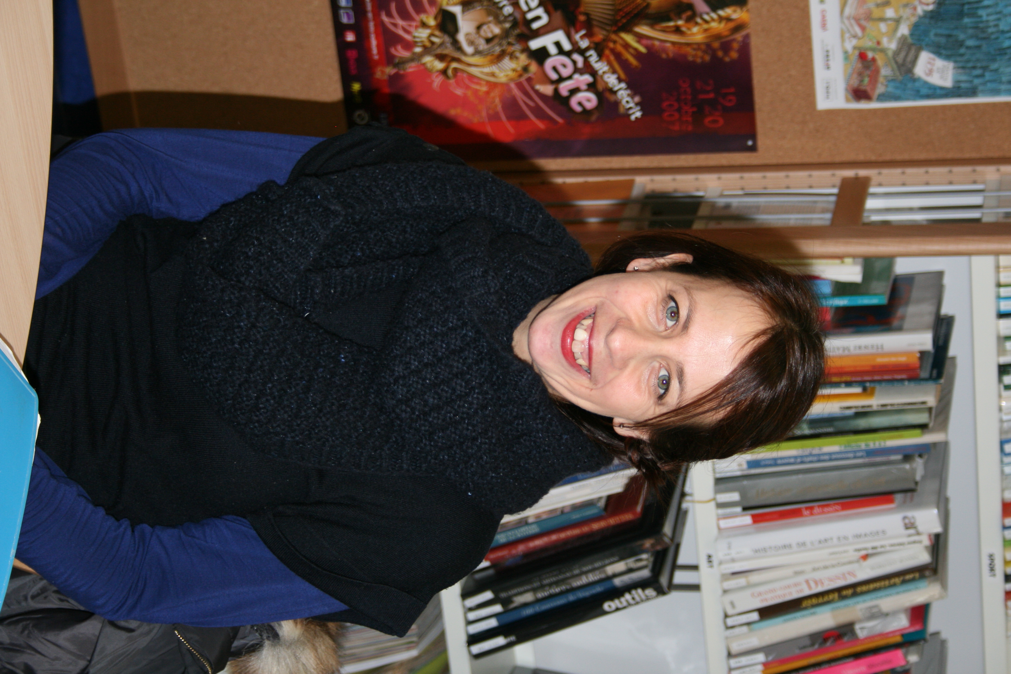
Qui es-tu Mathilde ?
Je suis en BP coiffure en contrat de professionnalisation dans un salon de coiffure Kokliko qui fait de l'économie sociale et solidaire, .Je passe mon examen cette année
Est-ce que tu connaissais avant l'économie sociale et solidaire ?
Oui, parce que j’ai travaillé auparavant dans une coopérative bio juste. C'est important de faire attention à ce qu'on applique sur la tête des clients, ce qui va arriver dans les rivières, enfin pour ne pas polluer ou, en tout cas, pour polluer le moins possible. Donc oui, je connaissais déjà avant.
Est-ce que tu souhaites continuer à travailler de cette façon ?
Oui, je pense surtout que je vais rester là où je travaille actuellement. Et plus tard, je m'installerai et continuerai dans cette même optique. Au salon, on a deux sortes de colorations pour ne pas freiner certaines clientes et ne pas fermer la porte. Mais je pense que, moi, ce sera 100 % végétal et c'est tout.
Dans le salon où je travaille les horaires du salon sont organisés afin que tout le monde puisse avoir du temps personnel. Nous sommes toujours consultés pour toutes les décisions. On fait toujours des formations qui n'ont rien à voir avec la coiffure ; cela nous ouvre sur beaucoup de choses. Aussi on fait beaucoup de projets éthiques : on va faire un défilé de mode avec des vêtements recyclés. Et on visite tous les salons bios. Concernant les produits, on essaye d'avoir des produits équitables, d’avoir une traçabilité, de savoir comment il a été fait, par qui, les salaires versés aux personnes sont-ils décents? On fait attention à tout. L’entreprise où je suis a le projet de devenir une SCOP afin que nous puissions pleinement participer à la vie de l’entreprise.

